UNIP – Universidade Paulista 5º/6º Semestre

Ciência da Computação

Giovanna Gite - D315GI-5

Leonardo Santos – D41EFJ-8

Márcio Luíz – D1457C-7

Vinicius Marques – T6671H-1

Yasmin Ribeiro – D4529H-2

**Controle Condominial via WEB**

2019

Sumário

Objetivo 3

Descrição do Trabalho 4

Diagrama de Contexto - Operações dos Síndicos 5

Diagrama de Contexto - Operações dos Moradores 6

Diagramas de Contexto - Operações dos Funcionários 7

Modelo de Dados Resumido 8

Modelo de Dados Detalhado 9

Estrutura dos Dados 10

Estrutura dos Dados 11

Protótipo – Leiaute Página Inicial 12

Protótipo – Leiaute Página Criar Solicitação 13

Protótipo – Leiaute Página Cadastro de Usuário 14

Protótipo – Leiaute Página Tipo de Usuário 15

Protótipo – Leiaute Página Cadastro de Condomínio 16

Protótipo – Leiaute Página de Avisos 17

Protótipo – Leiaute Página Cadastro do Apartamento 18

# Objetivo

Este trabalho tem por objetivo a elaboração de um sistema reunindo recursos em HTML, CSS, PHP e MYSQL, para exercer o controle sobre a abertura e o gerenciamento de chamados para ocorrências em condomínios como reserva salão de festa, problemas com os elevadores entre outros, sendo o mesmo de casas ou apartamentos.

Diante disso, facilitará a vida dos moradores e funcionários trazendo a possibilidade de abrir chamados de modo online, sendo mais ágil e rápido para soluções de problemas e caso haja algum informativo para ser passado para os demais moradores.

# Descrição do Trabalho

O gerenciamento das ocorrências de um condomínio, como comunicados, manutenções, agendamentos, etc., serão registrados através do preenchimento de formulários desenvolvidos em HTML e CSS, que utilizarão o PHP para acessar o banco de dados configurado em MySQL para alimentar as tabelas, cadastros estes feitos por usuários do sistema também previamente introduzidos com suas respectivas permissões para consultas e controles.

* Módulos

- Funcionários do Condomínio

- Moradores

- Síndico

* Módulo Moradores

- Cadastro

- Solicitações

- Consulta Solicitações

* Módulo Funcionários

- Consultar Solicitações

- Editar Solicitações

* Módulo Síndico

- Cadastro

- Consultar Solicitações

- Solicitações

* Funcionalidades

- Cadastro Usuários (Morador, Síndico, Funcionários)

- Cadastro Condomínios (Síndico)

- Cadastro Solicitações (Morador, Síndico)

- Histórico Solicitações (Morador, Síndico)

# Diagrama de Contexto - Operações dos Síndicos

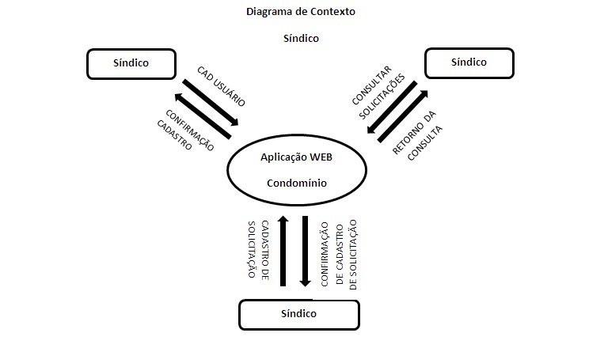

# Diagrama de Contexto - Operações dos Moradores

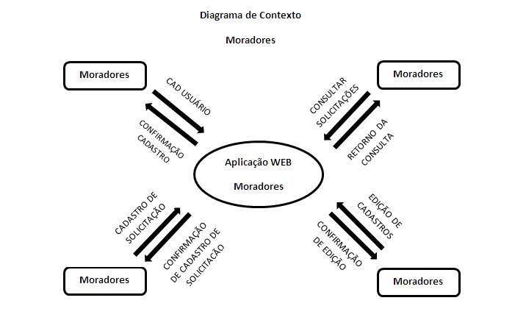

# Diagramas de Contexto - Operações dos Funcionários

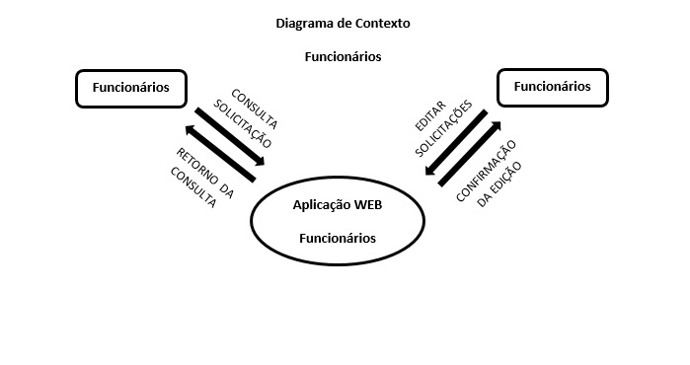

# Modelo de Dados Resumido

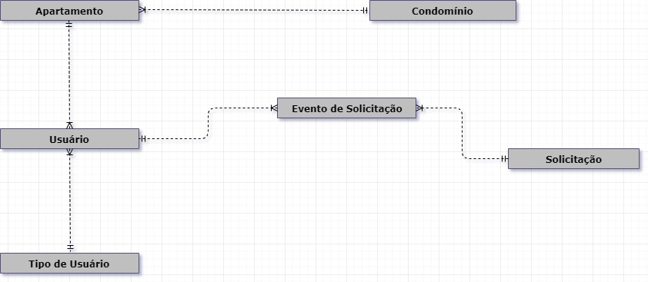

# Modelo de Dados Detalhado

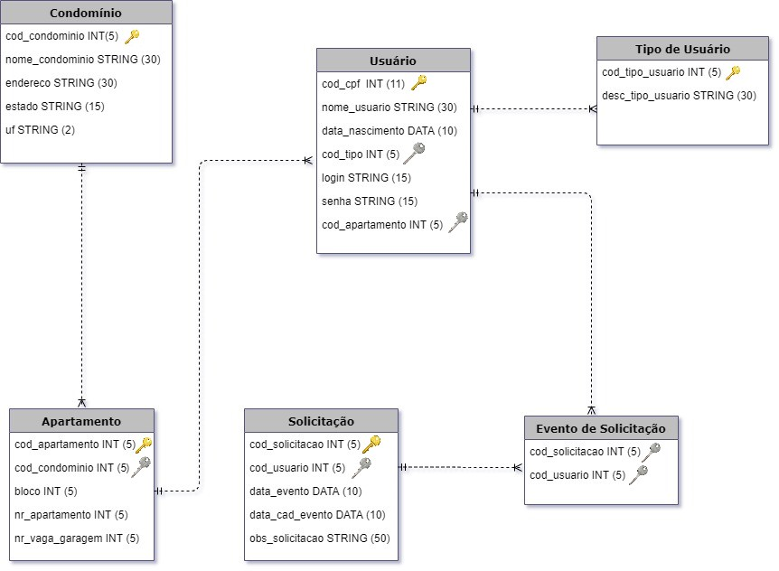

# Estrutura dos Dados

Entidade: Usuário



Entidade: Tipo de Usuário



Entidade: Condomínio



# Estrutura dos Dados

Entidade: Apartamento



Entidade: Solicitação



Entidade: Evento Solicitação



# Protótipo – Leiaute Página Inicial

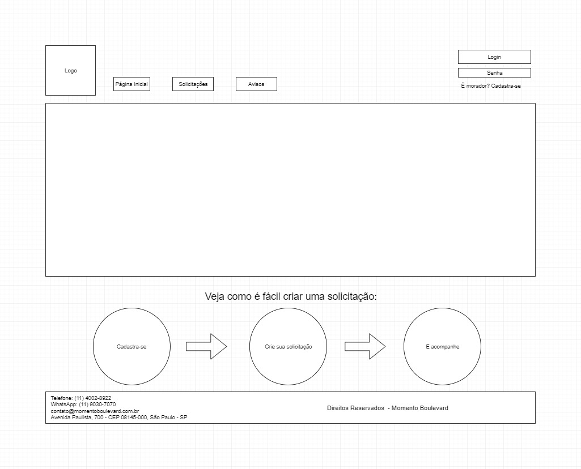

# Protótipo – Leiaute Página Criar Solicitação

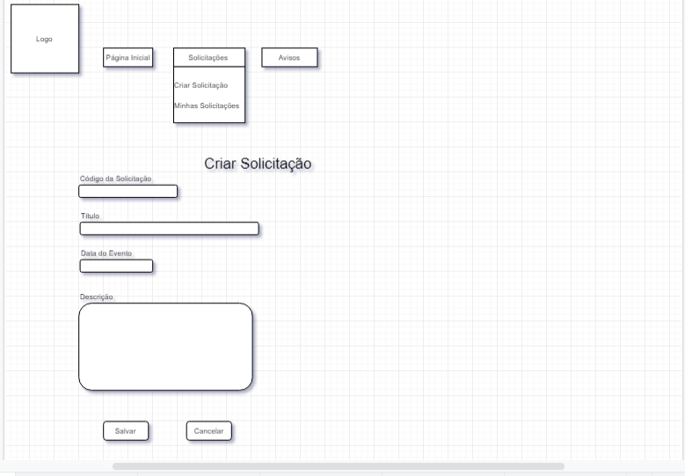

# Protótipo – Leiaute Página Cadastro de Usuário

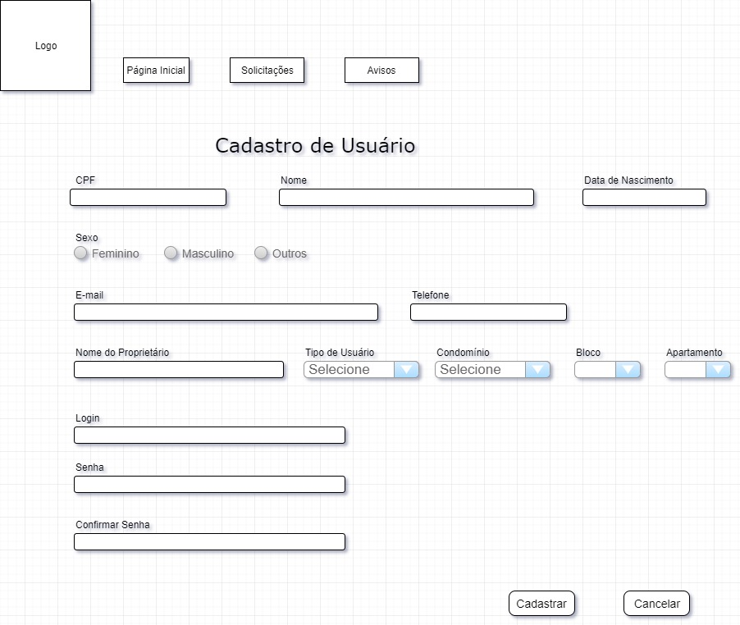

# Protótipo – Leiaute Página Tipo de Usuário

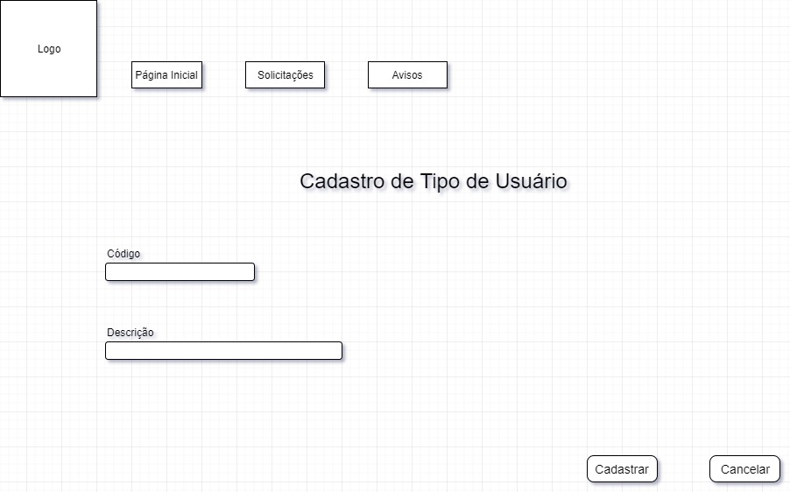

# Protótipo – Leiaute Página Cadastro de Condomínio

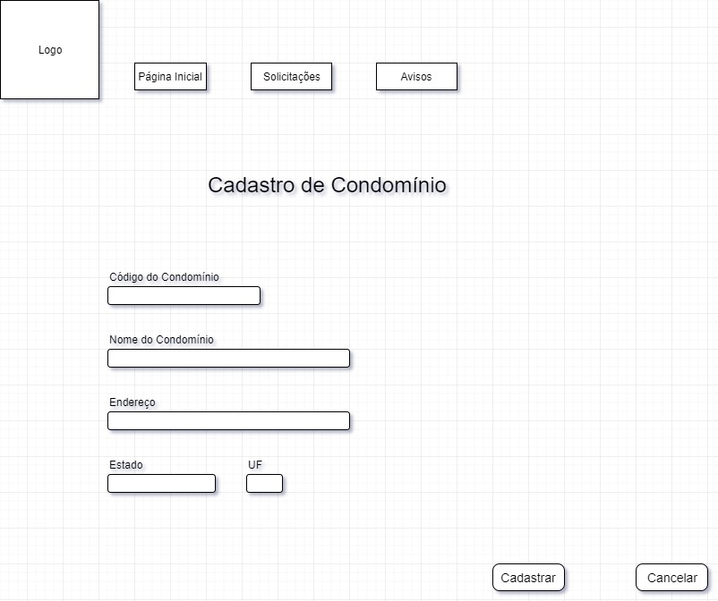

# Protótipo – Leiaute Página de Avisos

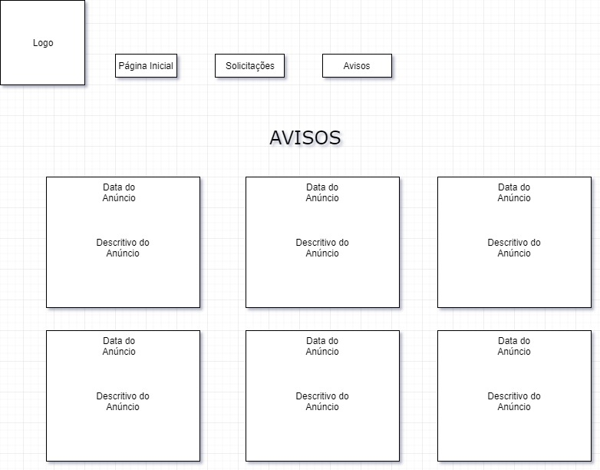

# Protótipo – Leiaute Página Cadastro do Apartamento

